**Базы данных и SQL**

База данных (БД) – структурированное хранилище информации, организованные таким образом, чтобы обеспечить хранение, управление и доступ к информации. Чаще всего эти данные взаимосвязаны. Сама по себе БД – это просто хранилище данных, остальные свойства базы данных обеспечиваются за счет системы управления базой данных.

Система управления базой данных (СУБД) – программные средства для управления данными. Отвечает за поддержку языка БД (обеспечивает интерфейс для взаимодействия с данными), за механизм хранения и извлечения данных, за оптимизацию процессов извлечения данных.

**Виды БД:**

*Без использования СУБД*

|  |  |
| --- | --- |
| Файловые | Данные хранятся в виде текста в файле. |
| Иерархические | Имеет древовидную структуру (узел может иметь только одного родителя) Пример: файловая система. |
| Сетевые | Имеет структуру графа (узел может иметь более одного родителя) |

*С использованием СУБД*

|  |  |
| --- | --- |
| Реляционные | Структура в виде таблиц, связанных между собой |
| NoSQL | Общее название для нереляционных БД. |

**Типы СУБД:**

NoSQL (not only SQL) – Нереляционные СУБД, в которых данные могут быть организованы в виде иных структур, отличных от таблиц, ориентированных под свои задачи.

Используется язык отличный от SQL.

Отсутствие жесткой схемы данных (Следствие отсутствия схемы — эффективность работы с разреженными (sparse) данными. Если в одном документе есть поле date_published, а во втором — нет, значит никакого пустого поля date_published для второго создано не будет)

Отказ от атомарности и согласованности данных в пользу горизонтального масштабирования.

1) Ключ-значение – база данных организована в виде словаря. Некая таблица, имеющая уникальный ключ и соответствующее ему значение. Подходит для кэширования. [Redis]

Высокая скорость, легкое масштабирование. Не подходит для сложных структур (сущности с разными типами данных) и сложных запросов.

2) Колоночные – Данные организованы в виде таблиц так же, как и в реляционной СУБД, но не построчно (для чтения колонки придется вычитать всю строку до нужной колонки), а «поколоночно», т.е. колонка — это отдельная структура, в которой содержатся данные для всех строк по определенному ключу.

Подходит для аналитических запросов на больших объемах данных (эффективна при запросах для более 100 миллионов строк) – OLAP. [Apache druid]

3) Ширококолоночные (Wide Column Stores) – Каждому ключу соответствует набор column family – логическая группировка колонок, каждая из которых состоит из множества сущностей ключ (названия колонки) – значение.

В отличие от реляционных не имеют жесткой схемы (в случае добавления или отсутствия значений не нужно хранить null) (см. рис.2), лучшее сжатие, горизонтально масштабируема [HBase, Cassandra]

Общая структура:

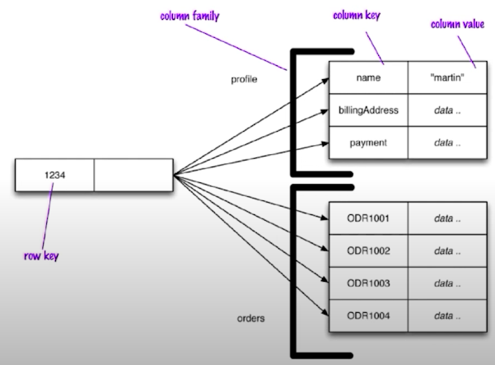

Реляционная СУБД Колоночная СУБД

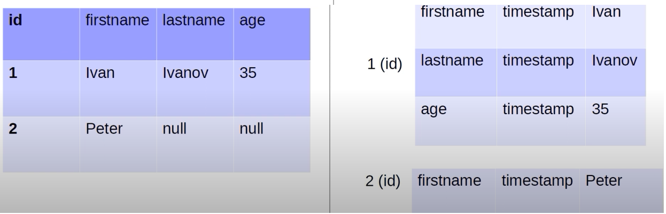

4) Документо-ориентированная – Данные организованы в виде коллекций (аналог таблицы), которые в свою очередь содержат документы (аналог строки в таблице). Документ представлен парами ключ-значение, имеет формат JSON или BSON

Гибкий – не требует схем данных, данные хранятся в одной сущности – не требует соединений, как в реляционной, горизонтально масштабируемый

5) Графовые – имеют структуру графа, необходимы в ситуации, когда нужно отразить большое кол-во связей между сущностями. [Neo4j, AllegroGraph]

6) Реляционные – Данные организованы в виде отношений (таблиц) которые имеют жесткую схему организации, систему операций над которыми определяет реляционная алгебра, операции выражаются языком SQL. Согласованность данных в приоритете, заточена под транзакции, которые поддерживают свойства ACID. Построчное хранение данных – быстрая вставка, но накладные расходы при чтении данных.

**CAP теорема –** распределенная система не может в полной мере обеспечивать свойства consistency (согласованность), availability (доступность), partition tolerance (устойчивость к разделению)

Consistency – Гарантирует, что запрос к системе выдаст последнюю версию изменений, даже если изменение было произведено на другом узле – актуальность данных.

Availability - Каждый запрос завершается успешным ответом.

Partition tolerance – Система продолжает функционировать при наличии разделения/разрыва сети между узлами

CA системы – такая сис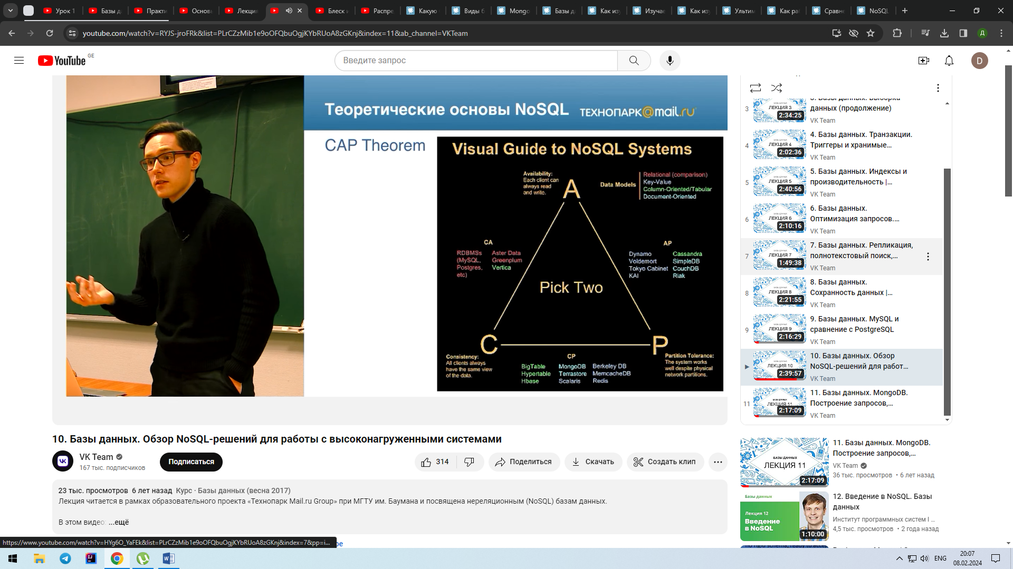тема подразумевает, что если выходит из строя один из компонентов системы, то она перестает работать

CP – система не гарантирует, что ответ от нее будет получен в разумные сроки (пока запрашиваемые данные не будут синхронизованы на всех узлах, клиент будет ждать ответ на запрос)

AP – система не гарантирует консистентность данных, такие системы не подразумевают того, что данные будут всегда противоречивы, они говорят о том, что данные не будут констстентны в каждый момент времени

Данная «теорема» является условной, не является теоремой в математическом понимании и содержит много противоречий [1](https://habr.com/ru/articles/231703/), [2](https://habr.com/ru/articles/322276/), [3](https://habr.com/ru/articles/328792/), [4](https://habr.com/ru/articles/258145/)

Для описания свойств SQL и NoSQL систем используются ACID и BASE

**BASE** – альтернативный подход к построению распределенных систем или свойства распределенных систем, в которых Consistency и Availability выполнены не в полной мере.

Basically Available (Базовая доступность) – на любой запрос будет дан ответ, но он может отражать неконсистентные данные.

Soft state (Неустойчивое состояние) – данные в системе могут меняться, даже если изменений в системе нет

Eventual consistency (согласованность в конечном итоге) – при отсутствии изменений в системе, в конечном итоге, все данные будут согласованы.

**OLAP/OLTP –** подходы для обработки данных в БД

*OLAP* **(**Online Analytical Processing**) –** Предназначен для аналитической обработки данных: анализ и агрегация больших объемов данных, заточен под чтение, а не под изменение данных.

*OLTP*(Online Transaction Processing) – Предназначен для обработки транзакций в реальном времени.